國民小學教師加註輔導專長專門
課程科目及學分對照表



公聽會實施計劃

北區：100年8月3日（星期三） | 國立臺灣師範大學
中區：100年7月29日（星期五） | 國立臺中教育大學
南區：100年7月28日（星期四） | 台南應用科技大學

主辦單位：教育部
承辦單位：國立臺灣師範大學
協辦單位：國立臺中教育大學、台南應用科技大學

中華民國100年7月- 8月
目 錄

分區公聽會實施計畫………………………………………1
分區公聽會議程……………………………………………5
會場平面圖暨交通概況圖…………………………………6
公聽會議事規則……………………………………………11
國民小學教師加註輔導專長專門課程科目及學分對照表
公聽會發言單………………………………………………12

國民小學教師加註輔導專長專門課程科目及學分對照表
分區公聽會實施計畫
一、依據
教育部100年3月23日臺中（二）字第1000049329號函辦理。
二、目的
為使國民小學教師加註輔導專長專門課程科目及學分之實施，能符合國民小學輔導教師職能之需求及學校輔導工作理論之依據，辦理各場「國民小學教師加註輔導專長專門課程科目及學分對照表」公聽會及網路公聽會以取得國民小學輔導相關師資培育學者專家、國小教師、及關心此議題社會大眾共識，作為未來核定國民小學教師加註輔導專長專門學分之參考。
三、辦理單位
（一）、主辦單位：教育部
（二）、承辦單位：國立臺灣師範大學
（三）、協辦單位：國立臺灣師範大學學生輔導中心、
國立臺中教育大學、
台南應用科技大學

四、時間與地點：
（一）現場公聽會
場次 | 時間 | 地點 | 交通方式
北區 | 100年8月3日（三）  上午10：00-12：00 | 國立臺灣師範大學綜合大樓五樓，國際會議廳 | 各場公聽會場地位置圖與交通資訊請參考手冊  P 6-10
中區 | 100年7月29日（五）  上午10：00-12：00 | 國立臺中教育大學，求真樓一樓演講廳 | 各場公聽會場地位置圖與交通資訊請參考手冊  P 6-10
南區 | 100年7月28日（四）  上午10：00-12：00 | 台南應用科技大學，商學大樓B1會議室B1001室 | 各場公聽會場地位置圖與交通資訊請參考手冊  P 6-10

（二）網路公聽會
時間：100年7月15日(星期五)至100年8月5日(星期五)止。
網址：http://140.122.86.227/internet_public_hearing/index.php
五、參與公聽會對象
（一）培育國民小學師資類科各師資培育之大學代表，每校1人為原則。
（二）公、私立國民小學學校代表，每校1人為原則。
（三）全國教師會、直轄市及縣(市)教師會、中華民國輔導教師協會或相關輔導專業團體代表。
（四）全國性家長團體代表、直轄市及縣(市)立案之家長團體代表。
（五）直轄市、縣（市）教育局（處）代表：每一直轄市、縣市1人為原則。
（六）教育改革團體。
(七) 其他對輔導專門課程有興趣的教師、民眾。
六、座談流程
(一)每場公聽會為兩小時，前三十分鐘為本對照表及實施要點說明，其後為意見交流(議程如附件)，相關議事規則請參閱附件。
(二)如為代表機關團體發言，請先匯集統整貴單位之意見。
七、報名方式:網路報名
（一）、採網路報名方式，7月15日（五）起上網報名。
請上國立臺灣師範大學→學生事務處→學生輔導中心網站(http://140.122.86.227/internet_public_hearing/index.php)或中華民國輔導教師協會網站（www.rocgta.org.tw）連結報名。
(二) 即日起開放報名，截止日期及各區報名網址如下表所示：
場次 | 時間 | 報名截止日期 | 各區報名網址
南區 | 100年7月28日（四）  上午10：00-12：00  台南應用科技大學  商學大樓B1會議室B1001室 | 100年7月25日（一） | http://140.122.86.227/internet_public_hearing/signup.php
中區 | 100年7月29日（五）  上午10：00-12：00  國立臺中教育大學，  求真樓一樓演講廳 | 100年7月25日（一） | http://140.122.86.227/internet_public_hearing/signup.php
北區 | 100年8月3日（三）  上午10：00-12：00  國立臺灣師範大學綜合大樓五樓，國際會議廳 | 100年8月1日（一） | http://140.122.86.227/internet_public_hearing/signup.php
(三)報名系統上可下載相關資料
柒、「網路公聽會」網站及資訊:
關心此議題不克出席公聽會者，請即日起至8/4 期間於網路公聽會上書寫傳遞意見。網址如下：
（http://140.122.86.227/internet_public_hearing/index.php）
捌、聯絡方式:
(一)聯絡人：廖新春小姐
(二)聯絡方式：
1.住址：國立臺灣師範大學學生輔導中心(臺北市和平東路一段129號)
2.聯絡電話：（02）7734-5373
3.傳真：（02）2395-7298
4.電子信箱： liao4821@gmail.com

玖、注意事項
(一)參加費用一律免費。
(二)請自備環保杯。
(三)會議場地均禁止飲食。
(四)為響應環保請盡量搭乘大眾交通工具。

國民小學教師加註輔導專長專門課程科目及學分對照表
分區公聽會議程

時間 | 活動內容 | 主持(講)人 | 備註
9：45-10：00 | 報到、領取資料、入場
10：00-10：05 | 致歡迎詞 | 教育部代表或協辦學校代表
10：05-10：30 | 議題說明：輔導專門課程科目研議規定與程序說明 | 國立臺灣師範大學  陳李綢教授
10：30-11：50 | 與談與回應 | 計畫團隊或教育部代表 | 請依議事規則發言及填寫發言單
11：50-12：00 | 主持人歸納、散會

各場公聽會場地位置圖與交通資訊
- 南區公聽會地點：台南應用科技大學商學大樓地下一樓會議B1001室
公聽會時間： 7月28日（四）上午10：00-12：00
交通指南: 台南市永康區中正路529號（由第一校門進入）
從台南火車站到本校之方法  (約七公里，20分鐘車程) | (1)高雄客運 台南市5路公車，由台南航空站開車經火車站至鹽行總站。  (2)興南客運台南東站(火車站)公車，由台南開車經鹽行站至新市總站(至鹽行站約20分鐘)  (3)搭乘計程車至本校約NT250元。
從高速公路到本校之方法  (約3分鐘車程) | 於新市(永康)交流道下高速公路往台南市區方向約一千公尺，約3分鐘車程。
從台南機場到本校之方法  (計程車約25分鐘車程) | 台南機場南下省道上86號快速道路(往關廟方向)，第1個交流道往國道1號北上(往仁德、新市方向)，於新市(永康)交流道下高速公路 往台南市區方向約一千公尺。
從高鐵台南站到本校之方法  (計程車約25分鐘車程) | (1)由高鐵台南站搭乘高鐵快捷公車(奇美路線，班次請上台灣高鐵網站查詢)至鹽行國光號站下車，由中正路步行至本校約5分鐘。  (2)由高鐵台南站上86號快速道路大潭交流道西行，第2個交流道往國道1號北上(往台南方向)，於新市(永康)交流道下高速公路往台南市區方向約一千公尺。  (3)搭乘計程車至本校約NT450元。
學校位置圖:台南市永康區中正路529號
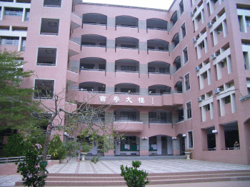
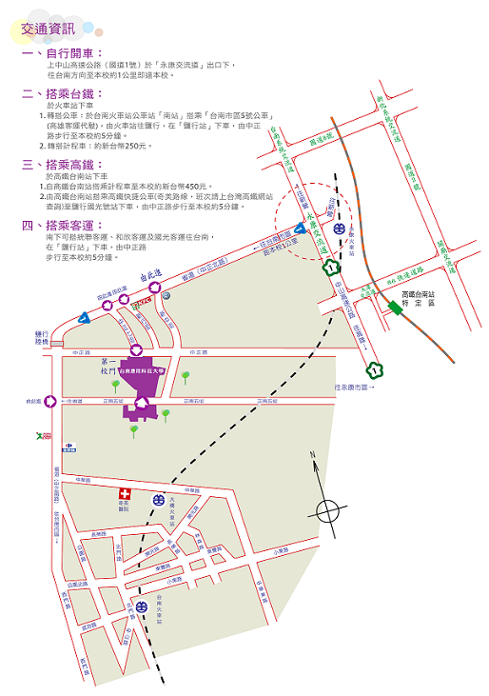

商學大樓圖:由第一校門進入
- 中區公聽會地點：國立台中教育大學，求真樓一樓演講廳（台中市西區民生路140號 ）
公聽會時間：7月29日（五）上午10：00-12：00
學校位置圖:
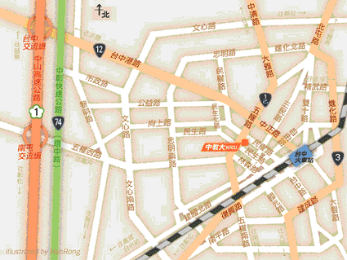

交通指南:
(一)搭火車至台中火車站
- 步行至第一廣場前搭乘83、88路等公車，於中正路口站下車後沿五權路或福龍街步行約十分鐘。
- 步行至第一廣場前搭乘 5 路公車，於民生路口站下車即達本校後門。
- 搭乘計程車至本校約十分鐘。
- 直接步行至本校約三十分鐘。

(二)搭乘國道客運
- 有經過台中教育大學之國道客運，可直接在本校民權路側門下車。
- 無經過本校之客運，可搭至台中火車站或是朝馬、中港轉運站等站轉乘其他交通工具
(三)行駛高速公路、中投公路
1.中山高速公路下台中交流道後往台中方向，直行台中港路右轉民權路或五權路即可到達。
2.中投公路北上至台中端，直行五權南路→五權路即可到達。
(四)搭乘高鐵
1.由高鐵站搭乘接駁車至SOGO百貨公司站或土庫停車場站（五權西路與忠明南路口）下車，改搭計程車至台中教育大學民生路校門口 。
2.相關資訊請參考《台灣高鐵》網站。
求真樓 位置圖
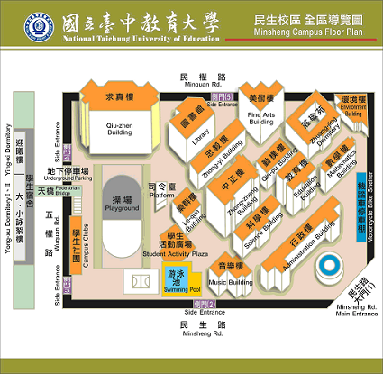
三、北區公聽會地點：國立台灣師範大學綜合大樓509室國際會議廳
（台北市和平東路一段129號）
公聽會時間：8月3日（三）上午10：00-12：00
學校平面圖:
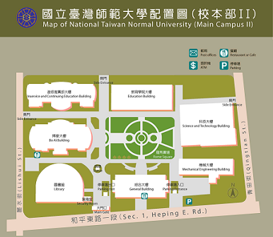
交通指南:
(1)捷運:
古亭站：淡水線〈紅線〉、中和線〈橘線〉、新店線〈綠線〉 『古亭站』
5號出口往和平東路方向 直行約8分鐘即可到達。
台電大樓站：新店線〈綠線〉『台電大樓站』2號出口往師大路方向直行
約8分鐘即可到達。
(2)公車:
搭乘15、18、235、237、278、295、662、663、672、907、和平幹線至
「師大站」或「師大一站」。
(3)自行開車
中山高:圓山交流道下->建國南北快速道路->右轉和平東路->臺灣師大校本部
北二高:木柵交流道->萬芳交流道->辛亥路->右轉羅斯福路->右轉和平東路->
臺灣師大校本部安坑交流道->新店環河快速道路->水源快速道路->右轉師大路
->臺灣師大校本部
國民小學教師加註輔導專長專門課程科目及學分對照表
公聽會與會須知
一、主持人致詞與結論時間各以5分鐘為度。
(一)應就各項議題之討論時間妥為調配，以進行研討。
(二)議題討論如遇兩位以上同時請求發言時，決定其發言之先後。
二、引言人引言時間以15分鐘為度，14分鐘時按一短鈴聲，15分鐘時按一長鈴聲提醒。
三、出席人員發言時間每次以4分鐘為度。
(一)請先說明姓名及服務單位，發言後請將發言要點書寫於發言單
並交予工作人員，俾利會議紀錄之彙整。
(二)3分鐘時按一短鈴聲，4分鐘時按一長鈴聲提醒，請即停止發言。
(三)以第一次發言者優先，如無其他人員發言，方可再度請求發言。
四、發言已至截止時間而未及發言者，請改提書面意見並交予工作人員，俾利會 議紀錄之彙整。
五、如為代表機關團體發言者，請先匯集整合貴單位之意見，以具代表性。
六、為使出席人員得以充分表達意見，請確實遵守本議事規則。
七、會議期間請將手機關機或改為震動。
八、如與會當天無法及時提出您的建議，即日起至8/4 期間請於網路公聽會http://140.122.86.227/internet_public_hearing/index.php書寫傳遞意見。

國民小學教師加註輔導專長專門課程科目及學分對照表
公聽會發言單

姓名 | (請以正楷書寫，以利辨識)
服務單位
職稱
科目名稱 | 增列相似科目 | 修正理由說明
接續下一頁
- 其他意見：
註：
- 煩請敘明修正資料中的哪一項目並分類說明，以便於匯集您寶貴的意見。
- 如為代表機關團體發言，請先匯集貴單位之意見，以利統整貴單位之建議。
- 請填寫本表並交予會場工作人員，或以電腦打字後，e-mail至下列信箱liao4821@gmail.com，謝謝!

